一、环境要求
操作系统：windows7 、 windows10
浏览器：Chrome、Firefox
推荐浏览器版本如下：
Chrome | 78.0.3904.108  65.0.3325.146  67.0.3396.99  69.0.3497.92  74.0.3729.157
Firefox | 71.0  60.7.1 （32位）  56.02（32位）  60.9.0（32位）  45.0.2（32位）  52.02（32位）

二、安装证书助手
右键“北京CA证书应用环境.exe”安装包，以管理员身份运行安装。
“下一步”
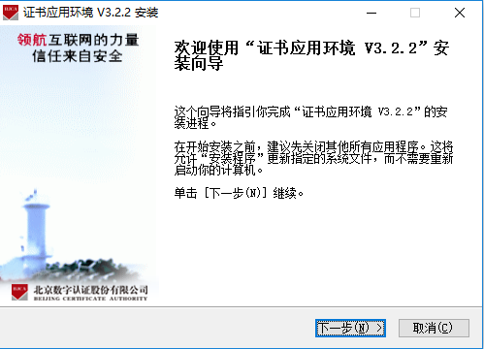
下一步
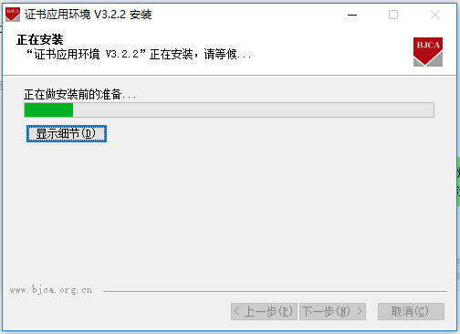
完成
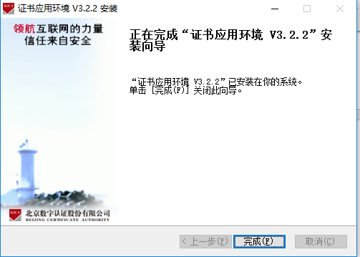

三、验证ukey
运行证书助手，插入ukey,验证是否能读取ukey信息。
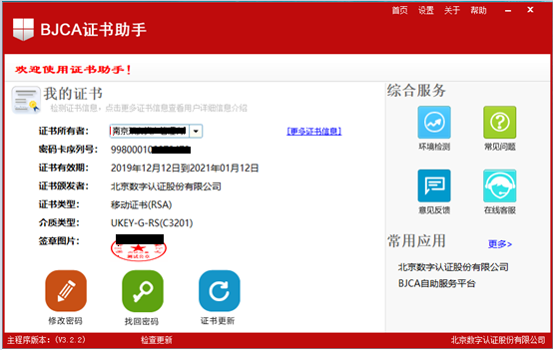

四、信任证书
安装“ESSPDF_ADOBE_TrustTool_Setup”安装包
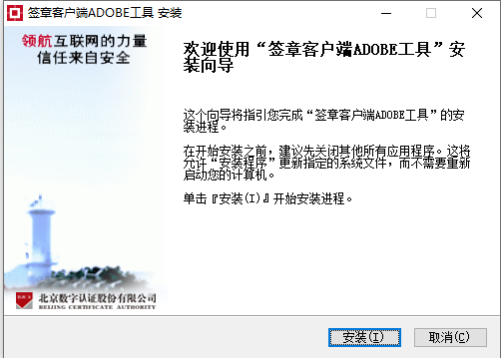

点击“完成”
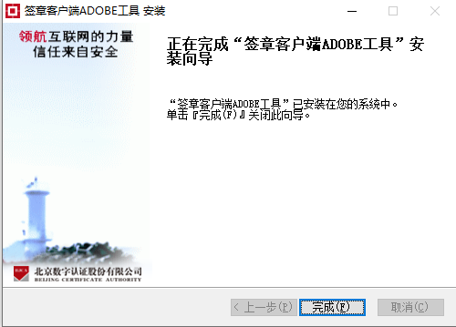

五、手动信任证书方式
备注：若安装上述步骤四失败，则需要手动信任证书，详细操作如下：
- 打开PDF,点击印章图片
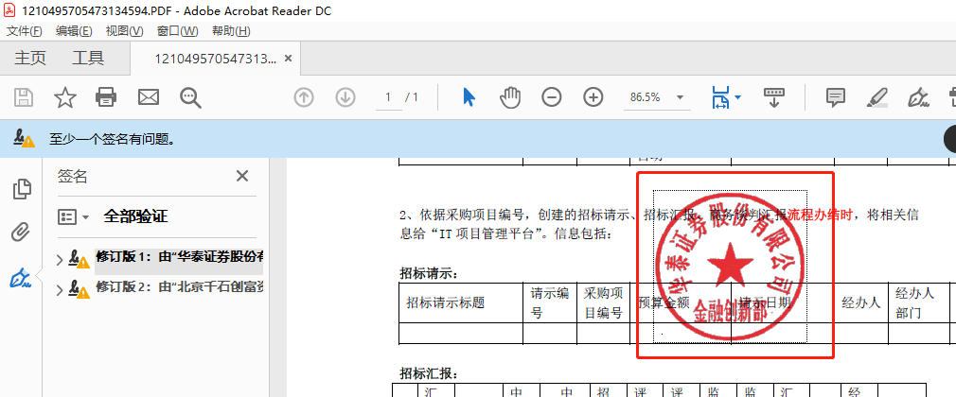

- 点击“签名属性”
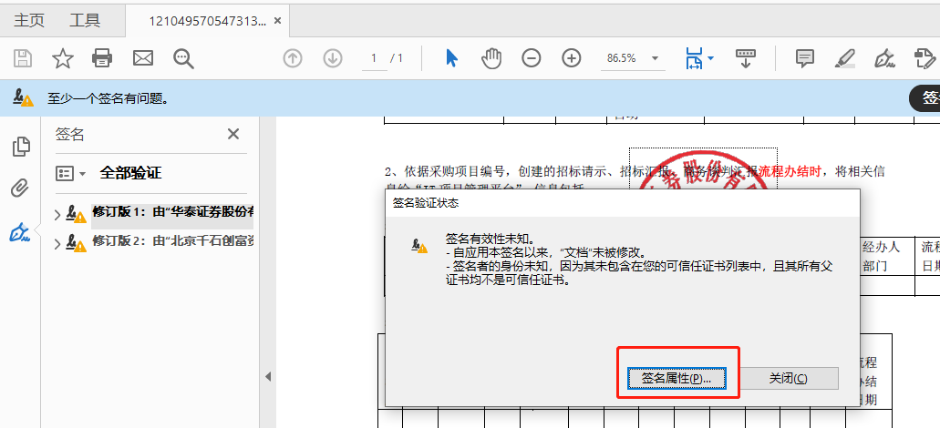

- 点击“显示签名者证书”
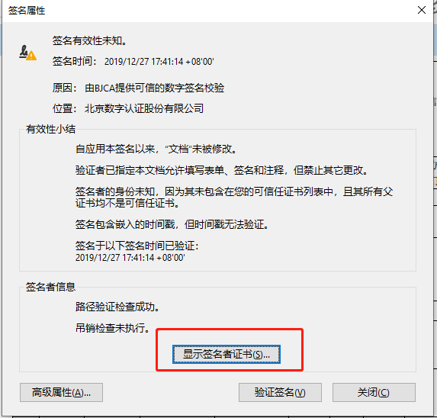

- 点击“信任”标签，再点击“添加到可信任证书”
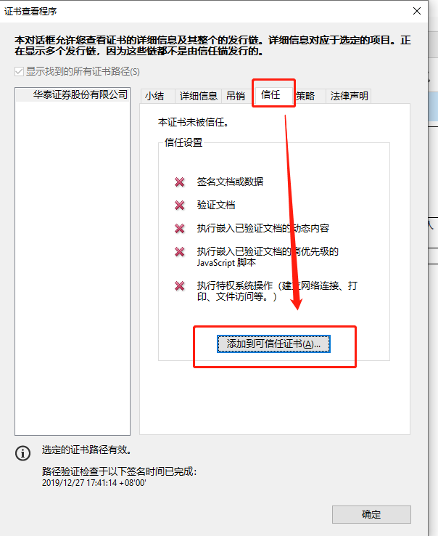

- 参考下图勾选复选框。点击“确定”
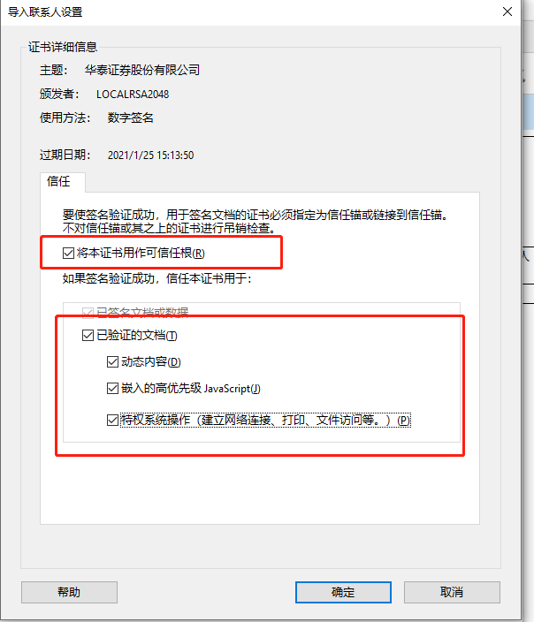

- 重新打开PDF文件，显示所有PDF签名有效。

